|  |
| --- |
| https://lh6.googleusercontent.com/QcftzNtI05T0Y6fjdSh1Rr2rt8oqZ1IvnLvbn1jLJ7CCyteVir3k-xBLv4SL1wAgWJsRhmmJSR0UW-RP63_GQenE4vVWv05BRoZTsmIcBccVTnfxwmsnNMvjg599x9SqZd8E3dkd |
| МИНОБРНАУКИ РОССИИ |
| Федеральное государственное бюджетное образовательное учреждение высшего образования«МИРЭА - Российский технологический университет»РТУ МИРЭА |

Институт информационных технологий (ИТ)

Кафедра инструментального и прикладного программного обеспечения (ИиППО)

|  |  |
| --- | --- |
| **ОТЧЕТ ПО ПРАКТИЧЕСКОЙ РАБОТЕ №1** | |
| **по дисциплине** | |
| «Системное администрирование» | |
| Выполнил студент группы ИКБО-20-19 | Анваржонов Ж Т. |
|  |  |
| Принял | ассистент, Степанюк В.С. |

Практическая работа выполнена «26» мая 2022 г.

(подпись студента)

Зачтено «__» 2022 г.

(подпись студента)

Москва 2022

**Задание:** Выполнить инвентаризацию персонального компьютера

**Описание выполнения работы:**

Необходимо исследовать параметры компьютера всеми 5 приведенными способами.

1. **Использовать для этих целей cmd**

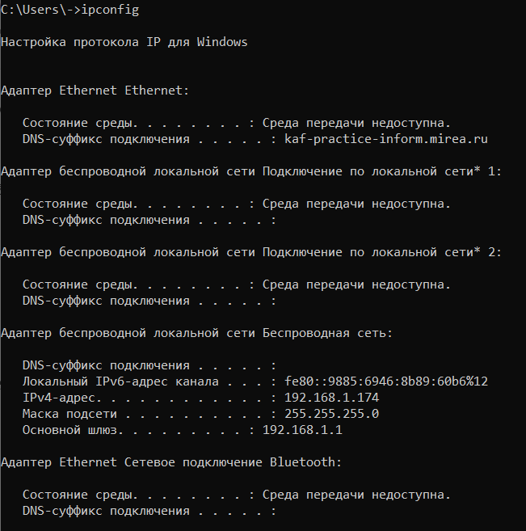 Рисунок 1 – вывод информации после команды ipconfig

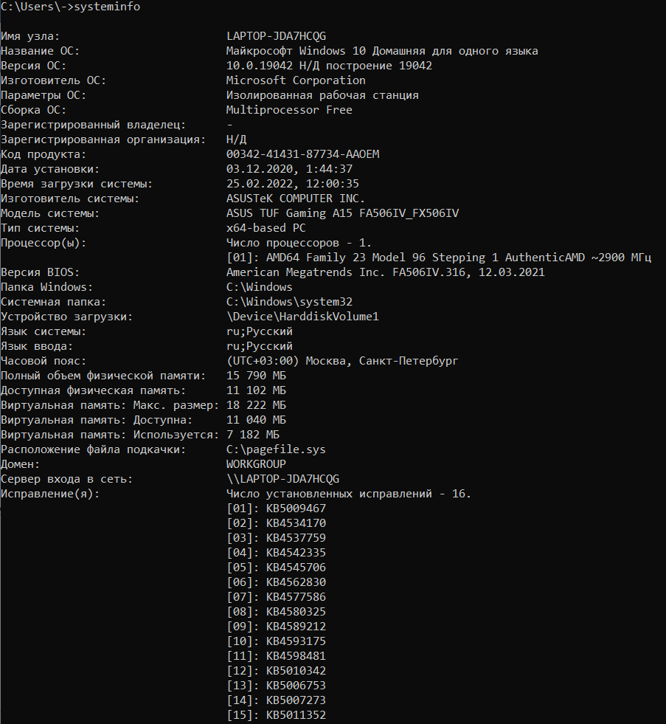 Рисунок 2 – вывод информации после команды systeminfo

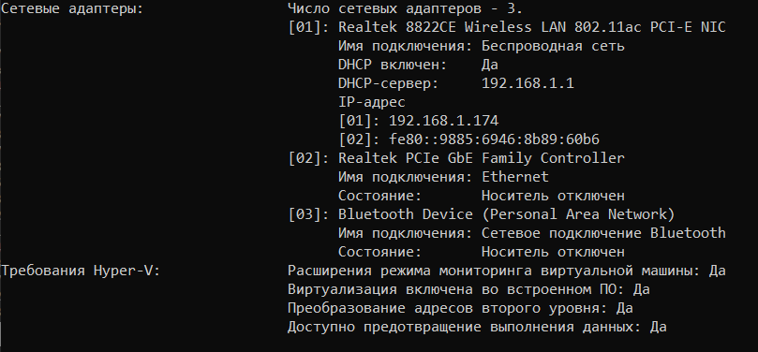 Рисунок 3 – вывод информации после команды systeminfo

Преимущества: выводит полную информацию

Недостатки: информации очень много и в ней можно запутаться

1. **Использовать msinfo – Сведения о системе**

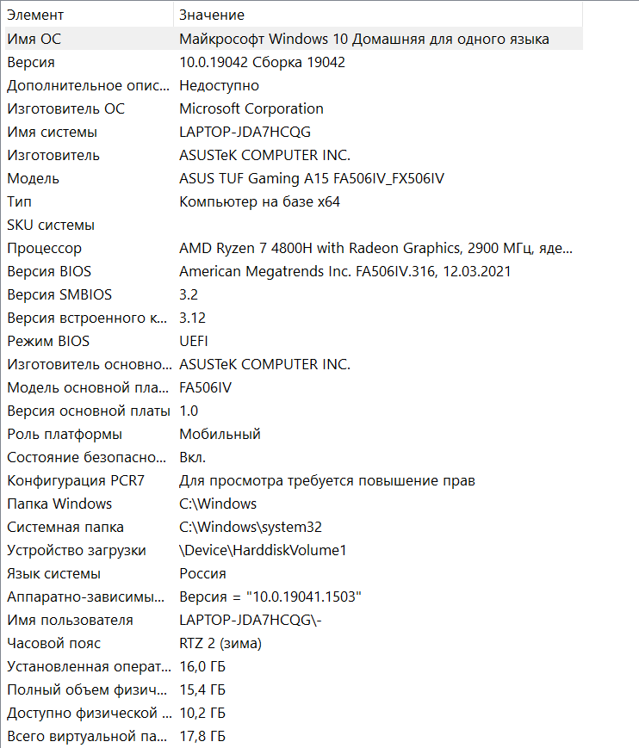Рисунок 4 – вывод информации после команды msinfo32

Преимущества: дружелюбный интерфейс, вся информация на виду

Недостатки: не обнаружены

1. **Использовать wmic**

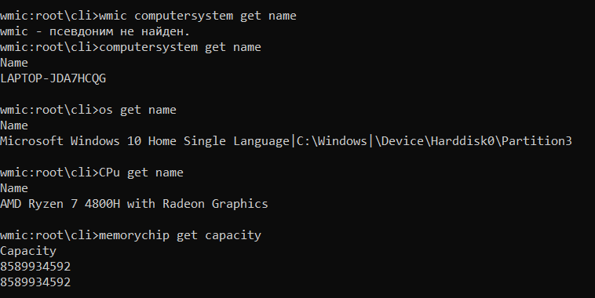 Рисунок 5 – вывод информации в wmic

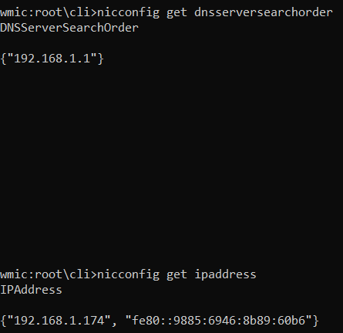

Рисунок 6 – вывод информации в wmic

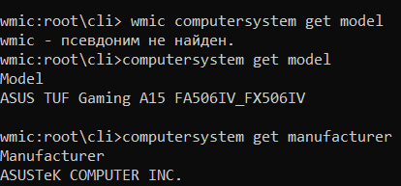

Рисунок 7 – вывод информации в wmic

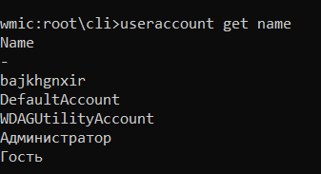

Рисунок 8 – вывод информации в wmic

Преимущества: полная информация о всех данных компьютера

Недостатки: обширное количество команд, неудобство поиска определенной информации

1. **Использовать свойства системы**

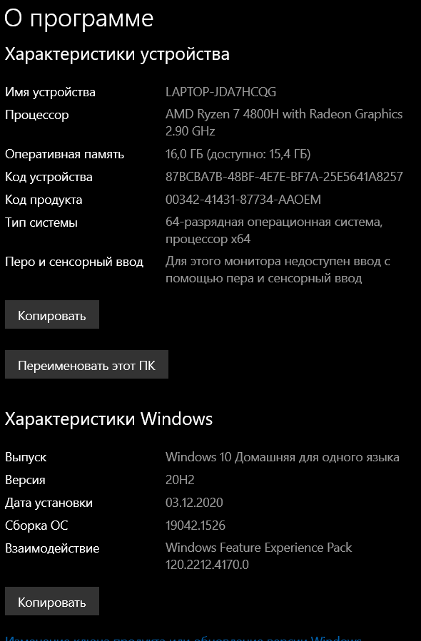

Рисунок 9 – вывод информации в через свойства системы

Преимущества: дружелюбный интерфейс, вся информация на виду

Недостатки: мало информации

1. **Использовать диспетчер устройств**

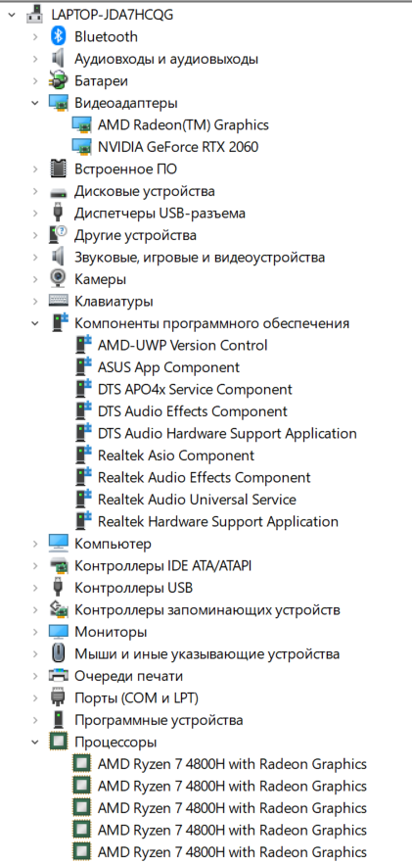

Рисунок 10 – вывод информации в через диспетчер устройств

Преимущества: дружелюбный интерфейс, вся информация на виду

Недостатки: дана не вся информация

**Вывод:** в данной практической работе был освоены способы исследования компьютера различными способами.